Gminny Ośrodek Kultury Mietków dnia 26.02.2019
w Mietkowie
ul. Spóldzielcza 6
55-081 Mietków
tel. 71-316 82 54
biuro@gokmietkow.pl

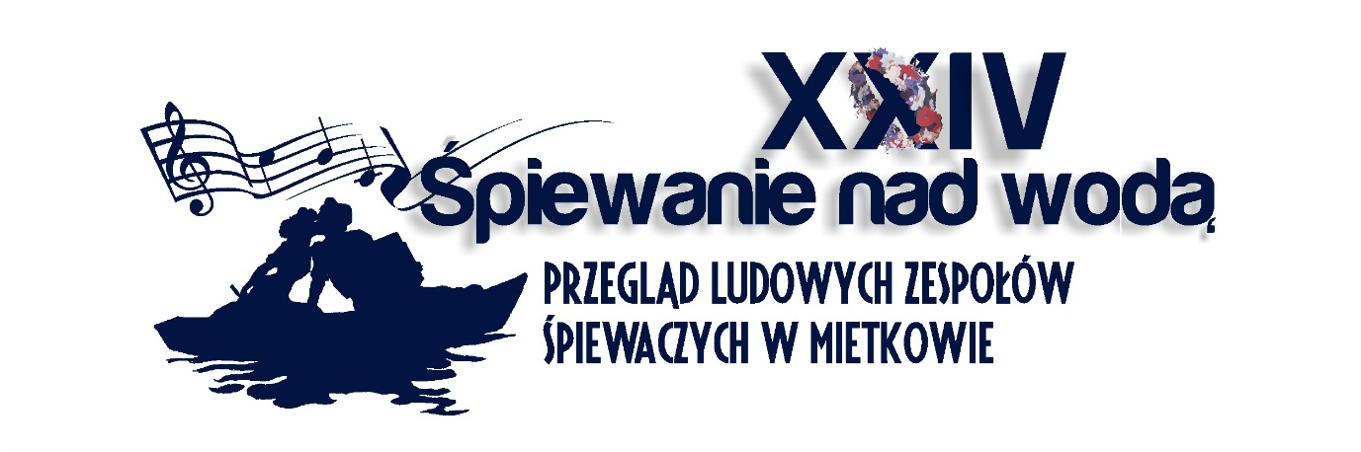
Gminny Ośrodek Kultury w Mietkowie, Powiat Wrocławski, Rada Programowa Przeglądu i Gmina Mietków serdecznie zapraszają zespoły folklorystyczne, śpiewacze, chóralne i taneczne do wzięcia udziału
W XXIV PRZEGLĄDZIE LUDOWYCH ZESPOŁÓW ŚPIEWACZYCH
„ŚPIEWANIE NAD WODĄ”
18-19 MAJA 2019 ROKU

Pragniemy, aby spotkania zespołów śpiewaczych były okazją do konfrontacji dorobku artystycznego oraz wymiany doświadczeń dla zespołów działających w gminach i powiatach naszego województwa i w innych regionach Polski.
Organizatorzy zakładają, że:
- uczestnikami spotkań mogą być wielopokoleniowe grupy śpiewacze, chóralne oraz kapele wykonujące utwory bazujące na kulturze ludowej w języku ojczystym,
- każdy z zespołów uhonorowany zostanie dyplomem i nagrodą
- wykonawcy przyjeżdżają na koszt własny, bądź instytucji patronującej.

Prezentacje odbędą się na terenie OSWiR Powiatu Wrocławskiego w Borzygniewie- nad jeziorem mietkowskim w dniach 18-19 Maja 2019 r.

Serdecznie zapraszamy- prosimy o telefoniczne potwierdzenie wysłania zgłoszenia.

Termin nadsyłania zgłoszeń do 1.04.2019 roku.
Prosimy o przywiezienie oryginałów zgód na przetwarzanie danych osobowych w dniu występu i przekazanie ich organizatorowi.

